9 класс УРОК № 36
Тема урока: М.Ю.Лермонтов. «Тучи»
Тип урока: комбинированный.
Цели урока: -повторить ранее полученные знания, их закрепление; помочь почувствовать настроение стихотворения; обучать основам анализа поэтического произведения; воспитывать любовь к Родине, к родному краю.
-формирование умений и навыков выразительного чтения стихотворения, умения
выделять основную мысль;
- коррекция вербальной памяти на основе упражнений в запоминании слов;
-воспитание мотивации к учёбе.
Оборудование: презентация, иллюстрации
Ход урока:
I. Организационный момент.
II. Проверка домашнего задания.
1.Фронтальный опрос домашнего задания (выборочно)
III. Устная работа.
1. Подготовка учащихся к восприятию новых знаний
2. Занимательные задания
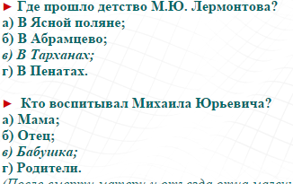
- Мини-викторина по Лермонтову

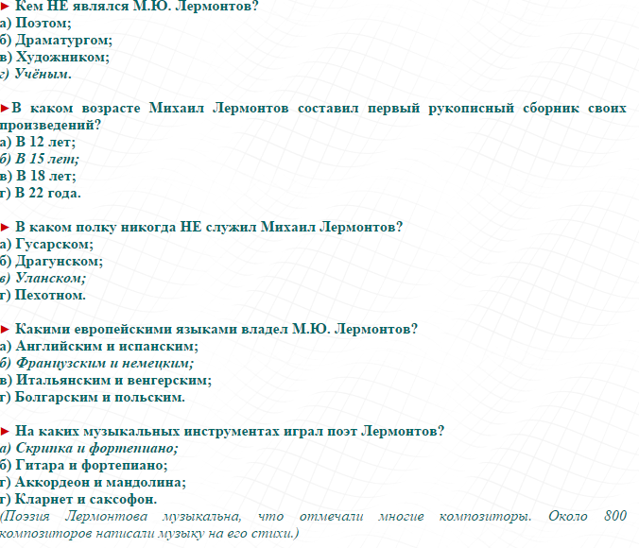
2. Добавьте пропущенные слова в стихотворении:
«Ночевала……. (тучка) На груди утёса-великана»
«Выхожу ….я на дорогу» (один)
«Как сладкую песню отчизны моей,
Люблю я …» (Кавказ)
«Играют волны –… свищет» (ветер)
«И скучно и грустно, и некому….. подать» (руку)
VII. Физминутка.
IV. Актуализация знаний и умений.
1. Вступительное слово об истории написания стихотворения «Тучи». Стихотворение «Тучи» было написано М. Ю. Лермонтовым перед второй ссылкой на Кавказ. Однажды поэт уже оказывался в изгнании, а потому он хорошо понимал, что его ждет. Чувства, испытываемые им при расставании с родиной и друзьями, нашли свое выражение в этом стихотворении. Поэт тоскует при мысли о скором расставании с друзьями и родиной. По воспоминаниям товарища, Лермонтов написал стихотворение, стоя у окна и глядя на тучи, плывшие над Невою и Летним садом. «Друзья и приятели собрались в квартире Карамзиных проститься с юным другом своим, и тут, растроганный вниманием к себе и непритворною любовью избранного кружка, поэт, стоя в окне и глядя на тучи, которые ползли над Летним садом и Невою, написал стихотворение «Тучки небесные, вечные странники!..». Несколько человек гостей окружили поэта и просили прочесть только что набросанное стихотворение. Он оглянул всех грустным взглядом выразительных глаз своих и прочел его. Когда он кончил, глаза были влажные от слез…»Он словно чувствовал, что ему уже никогда не придется вернуться назад.
2. Сообщение темы.
V. Первичное усвоение учебного материала.
1. Чтение стихотворения (аудиозапись).
2. Работа с текстом,
- О чём стихотворение? Какова его главная мысль?
- Какие краски использовал поэт для написания картин природы?
- Какое настроение вызвало у вас стихотворение?
- Какие картины вы представили после прочтения этого стихотворения?
- Какие иллюстрации можно подобрать к нему?
- Найдите яркий эпитет, сравнение.
3.Словарная работа:
Странник - путешественник
Лазурный – голубой
Жемчуг – бусы
Изгнанник –
Преступление –
Клевета – ложь
Тяготить –
VI. Осознание и осмысление учебного материала.
1. Вопросы.
- Какие эти слова? Какими делают жизнь человека эти слова?
( несчастным, одиноким, изгнанником.)
- В судьбе Лермонтова все это было. Поэт погружается в себя, скорбно размышляет о своей участи. Как вам кажется, чем отличается настроение и чувство поэта между первой и второй строфой?
- Какая из возможных причин изгнания вам кажется самой горькой? Почему?
( Друзья как враги, поэт одинок, друзей не было, они хотят вреда ему.)
- Значит, надо в жизни выбрать настоящих друзей и ты тоже должен быть надежным, верным. (беседа)
- Подумайте, как изменилось отношение автора к тучам в конце стихотворения? ( завидует тучам)
- Найдите эпитеты: (вечно холодные, вечно свободные, нивы бесплодные и т.д.)
- С кем сравнивает поэт тучи?
- Что заставляет человека покидать родные места?
- В каких строчках звучит горестное раздумье поэта о своей судьбе?
VIII. Систематизация знаний и умений. Выразительное чтение стихотворения «Тучи»обучающимися
IX. Применение знаний и умений.
Составление синквейна:

Тучки
- холодные, свободные,
- скучают, путешествуют, мчатся
- Нет родины - нет изгнания.
- Свобода.
Поэт.
- Изгнанный, несчастный.
- Уезжает, страдает, любит
- Тяжело жить без родины
- Одиночество.

X. Проверка усвоения уровня знаний и умений
XI. Домашнее задание: выучить стихотворение наизусть
XII. Подведение итогов.

